Лабораторная работа №12

Ханина Людмила Константиновна

Table of Contents

# Цель работы

Изучить основы программирования в оболочке ОС UNIX. Научиться писать более сложные командные файлы с использованием логических управляющих конструкций и циклов.

# Задание

* Написать командный файл, реализующий упрощённый механизм семафоров. Командный файл должен в течение некоторого времени t1 дожидаться освобождения ресурса, выдавая об этом сообщение, а дождавшись его освобождения, использовать его в течение некоторого времени t2<>t1, также выдавая информацию о том, что ресурс используется соответствующим командным файлом (процессом). Запустить командный файл в одном виртуальном терминале в фоновом режиме, перенаправив его вывод в другой (> /dev/tty#, где # — номер терминала куда перенаправляется вывод), в котором также запущен этот файл, но не фоновом, а в привилегированном режиме. Доработать программу так, чтобы имелась возможность взаимодействия трёх и более процессов.
* Реализовать команду man с помощью командного файла. Изучите содержимое каталога /usr/share/man/man1. В нем находятся архивы текстовых файлов, содержащих справку по большинству установленных в системе программ и команд. Каждый архив можно открыть командой less сразу же просмотрев содержимое справки. Командный файл должен получать в виде аргумента командной строки название команды и в виде результата выдавать справку об этой команде или сообщение об отсутствии справки, если соответствующего файла нет в каталоге man1.
* Используя встроенную переменную $RANDOM, напишите командный файл, генерирующий случайную последовательность букв латинского алфавита. Учтите, что $RANDOM выдаёт псевдослучайные числа в диапазоне от 0 до 32767.

# Выполнение лабораторной работы

1. Cоздадим файл lab121.sh и запишем в него скрипт, реализующий упрощённый механизм семафоров. Изменим доступ к файлу, чтобы можно было его запускать.

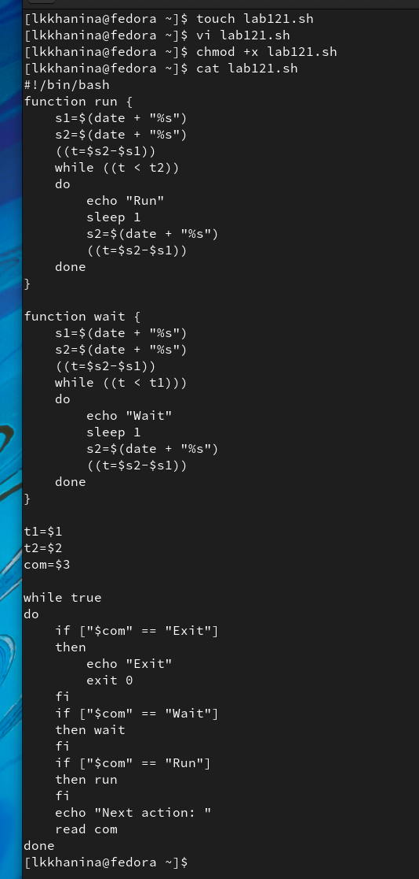

Первый скрипт

1. Проверим, что он работает. Запустим.

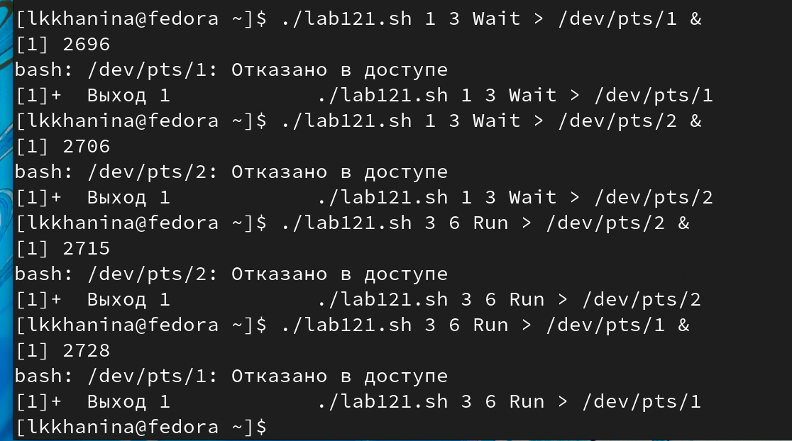

Запускаем первый скрипт

1. Далее посмотрим на содержимое файла /usr/share/man/man1.

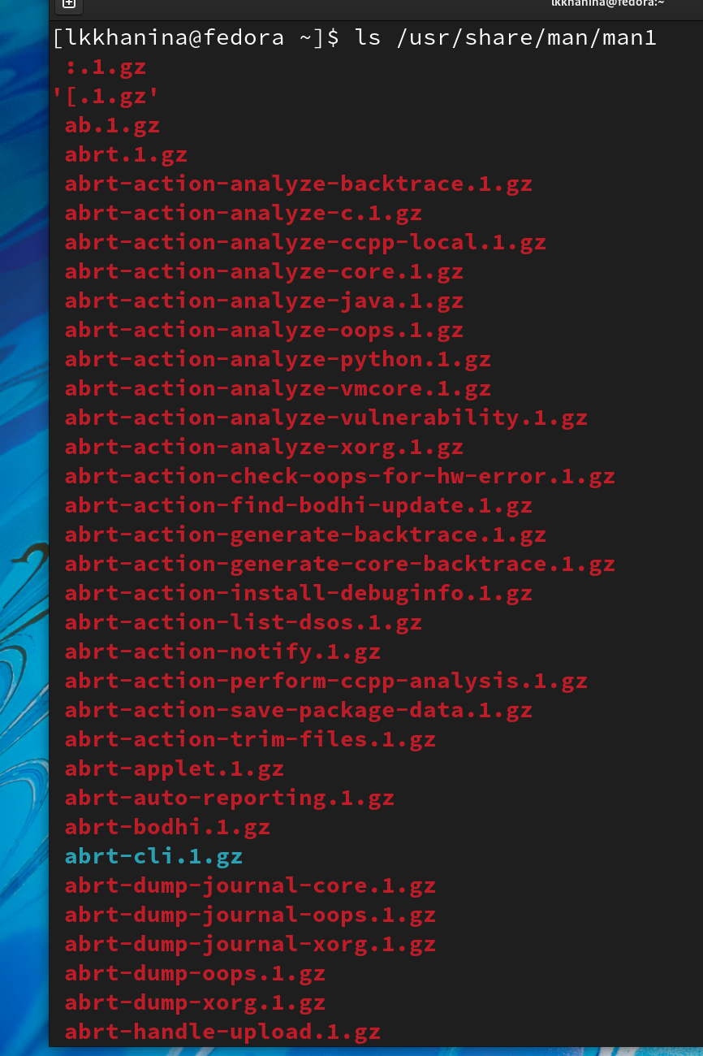

Cодержимое файла /usr/share/man/man1

1. Далее создадим файл lab122.sh. Запишем скрипт, который будет искать введенное слово в каталоге /usr/share/man/man1 и выводить содержимое, то есть справку о команде. Изменим доступ к файлу lab122.sh, чтобы можно было его запускать.

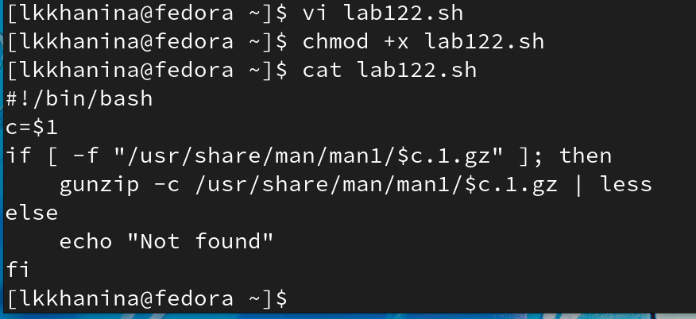

Второй скрипт

1. Теперь запустим файл и увидим, что программа отработала корректно.

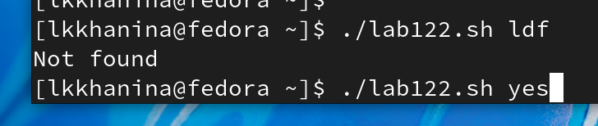

Запускаем второй скрипт часть 1

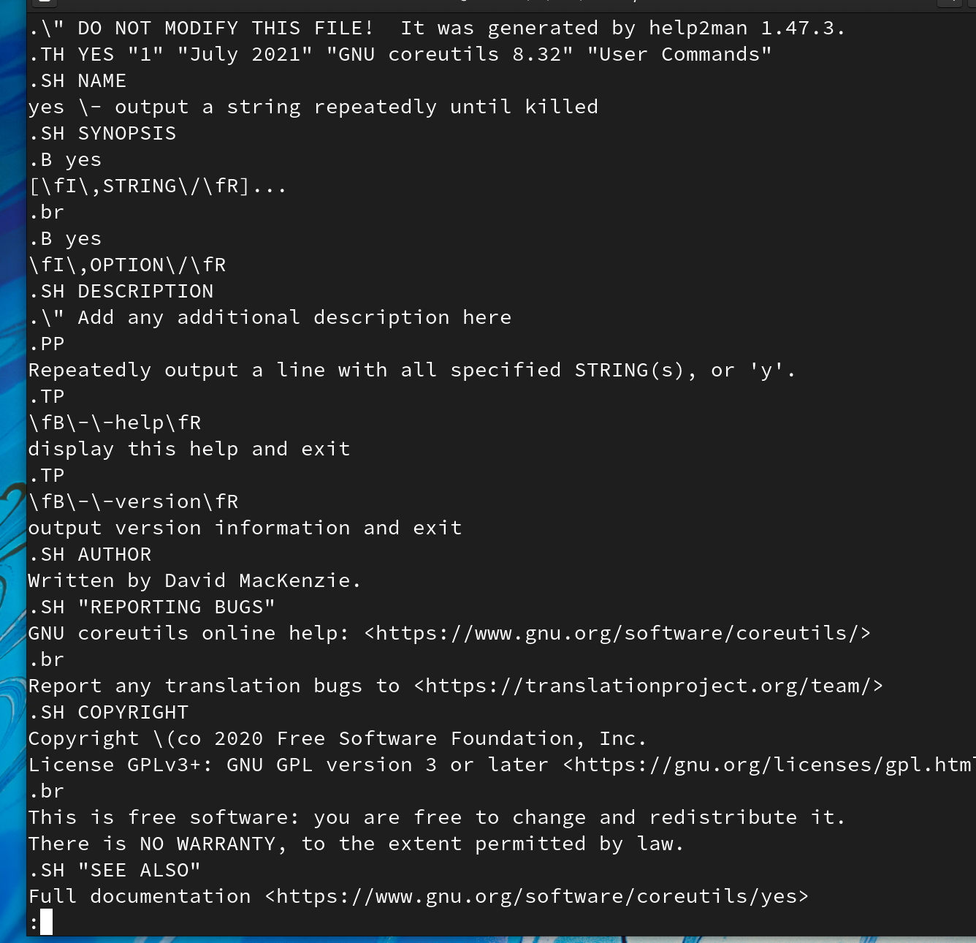

Запускаем второй скрипт часть 2

1. Cоздадим файл lab123.sh и запишем в него скрипт, генерирующий случайную последовательность букв латинского алфавита.

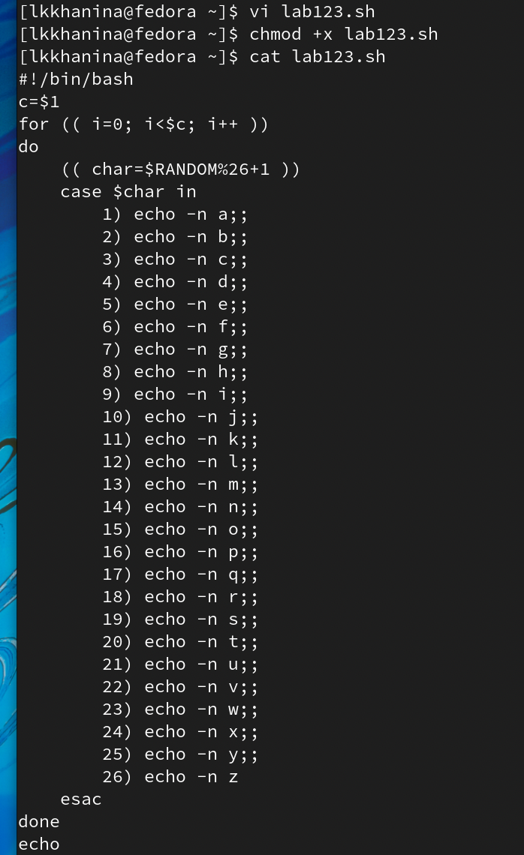

Третий скрипт

1. Теперь запустим файл и увидим, что программа отработала корректно.

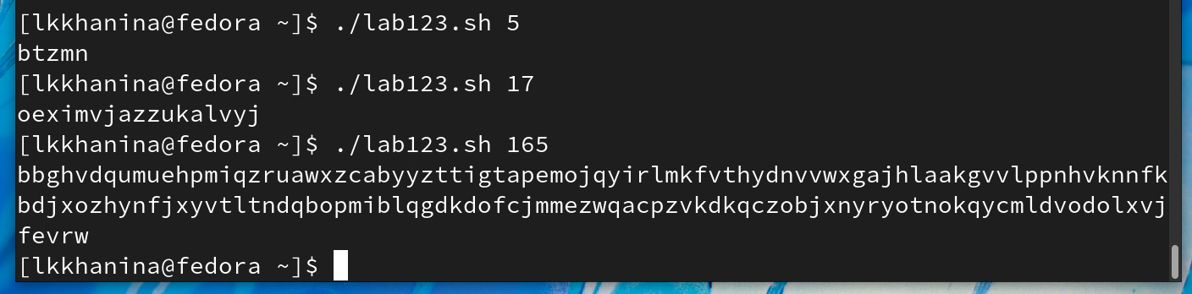

Запускаем третий скрипт

# Контрольные вопросы

1. while [$1 != “exit”]

В данной строчке допущены следующие ошибки:

* не хватает пробелов после первой скобки и перед второй скобкой;
* выражение $1 необходимо взять в ““.

Таким образом, правильный вариант должен выглядеть так: while [ “$1” != “exit” ]

1. Для объединения строк в одну можно воспользоваться следующими способами:

* newstring=“s2”
* string += “text”

1. Утилита seq выводит последовательность целых чисел с шагом, заданным пользователем.

* Чтобы просто напечатать последовательность чисел, начиная с 1 и заканчивая n, используйте следующую команду: seq n;
* Можно указать верхний и нижний пределы: seq begin end (seq 1 3 -> 1 2 3);
* Также можно указать шаг: seq begin step end (seq 1 3 10 -> 1 4 7 10).

1. Ответом будет 3, так как было использовано целочисленное деление.
2. Основные ключевые различия между Zsh и Bash:

* Zsh более интерактивный и настраиваемый, чем Bash.
* У Zsh есть поддержка с плавающей точкой, которой нет у Bash.
* В Zsh поддерживаются структуры хеш-данных, которых нет в Bash.
* Функции вызова в Bash лучше по сравнению с Zsh.
* Внешний вид подсказки можно контролировать в Bash, тогда как Zsh настраивается.
* Конфигурационными файлами являются .bashrc в интерактивных оболочках без регистрации и .profile или .bash_profile в оболочках входа в Bash. В Zsh оболочками, не входящими в систему, являются .zshrc, а оболочками для входа - .zprofile.
* Массивы Zsh индексируются от 1 до длины, тогда как Bash индексируется от -1 до длины.
* В Zsh, если шаблоны не совпадают ни с одним файлом, выдается ошибка. Находясь в Баше, он остается без изменений.

1. Синтаксис верен.
2. Преимущества sh:

* стандартизировано;
* это намного проще и легче узнать;
* он переносится через системы POSIX - даже если они не имеют bash, они должны иметь sh.

Есть и преимущества использования bash. Его функции делают программирование более удобным и похожим на программирование на других современных языках программирования. К ним относятся такие области, как локальные переменные и массивы. Обычный sh - очень минималистический язык программирования.

# Выводы

Я научилась писать более сложные командный файлы с использованием логических управляющих конструкций и циклов.